**FIRST GRADE (1°) “PARTS OF THE BODY”**

**Asignatura:** Inglés **Curso:** Primero

**Fecha:** semana del 28 Sept. al 09 Oct. , 2020  **Docente:** Paula Sepúlveda Millán

**Nombre del Alumno:** _____________________________

**I.- Objetivo de Aprendizaje:** OA1. Comprender textos leídos por un adulto o en formato audiovisual, muy breves y simples, con un patrón que se repite. OA6. Seguir la lectura y comprender textos, identificando: palabras conocidas y vocabulario aprendido. OA10. Reproducir chants, rimas y canciones muy breves y simples para familiarizarse con los sonidos propios del inglés. OA13. Experimentar con la escritura de palabras (por ejemplo: trazar, copiar o completar)

**II.- Contenido: “my Body”**

**III.- Objetivo de la clase**: Identificar vocabulario al completar con las partes del cuerpo observando video y desarrollando guía siguiendo las instrucciones entregadas por la profesora

**IV.- Indicaciones generales:**

Lea atentamente cada una de las instrucciones

trabajar guía junto a un adulto

ver link en youtube o por medio de whatsapp

cada una de las guías serán evaluadas en los plazos establecidos

no olvidar poner nombre del alumno/a en las guías

**V.- Actividad a desarrollar:** observa el siguiente link: https://www.youtube.com/watch?v=17vPc7jzMJI

“Body Parts” En la presente clase lo ideal es que el alumno/a haga mímicas e imite las acciones de la canción con las partes del cuerpo (como lo hicimos en la clase remota).

**VI.-** **Retroalimentación:** la retroalimentación se hará en clases “on line” para aclarar dudas, feedback, instrucciones, enviar actividades vía Whats App o correo institucional

**VII.- Fecha de envío:** Entrega y recepción de las guías los días miércoles 30 Sept. y 07 de Octubre en el colegio

**VIII.- Cómo y/o donde enviar:** vía correo electrónico (capturar imagen en celular y /o escanear) a: [paula.sepulveda@colegio-reneschneider.cl](mailto:paula.sepulveda@colegio-reneschneider.cl) hasta el día 09 de Octubre.

Completa con la palabra faltante de acuerdo a lo aprendido en clases “on line” y el video con las partes del cuerpo

**observa el ejemplo:**

**This is my HEAD**



**This is my ___________**

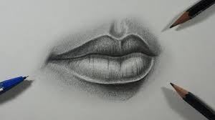

**This is my ____________**

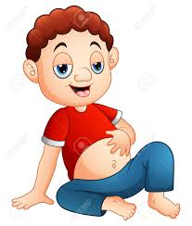

**This is my ____________**

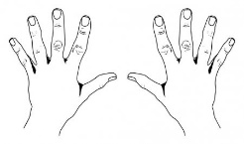

**These are my ____________**

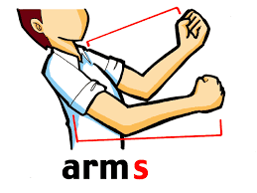

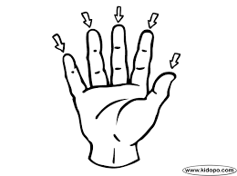 **These are my __________**___

**These are my ______________**

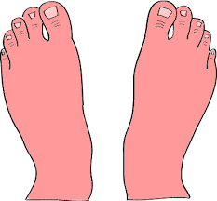

**These are my _____________**

**Ticket de salida:** escribe las partes del cuerpo que aprendiste al identificarlas en el video:

Head ; ________________ ; _________________; _______________ ; ________________

________________ ; __________________ ; ________________.